Sammlungsfieber  Ab 26. August 2023, Kunstmuseum St.Gallen  Mit «Sammlungsfieber» lanciert das Kunstmuseum St.Gallen eine neue, mehrjährige Präsentation seiner Bestände. Diese setzt sich mit der Einzigartigkeit des Museums in St.Gallen, der 800-jährigen Textilgeschichte als Kontext seiner Entstehung, den hier entstandenen Privatsammlungen sowie dem Einfluss des Kunsthandels auf das Kunstschaffen und das Sammeln von Kunst, auseinander. Entlang einer Zeitrechnung in Textilepochen – von Leinwand und Baumwolle bis zur St.Galler Spitze und dem heutigen High-Tech Textil-Gewebe – entspinnt sich die über fünf Jahrhunderte umfassende Präsentation. Den Auftakt der Ausstellung bildet eine neue, vom Kunstmuseum St.Gallen in Auftrag gegebene Arbeit des Genfer Künstlers Mathias C. Pfund (*1992). Eigens für diesen Kontext geschaffen, nimmt sie Bezug auf das Thema der Ausstellung und die Geschichte des Sammelns in St.Gallen.  «Sammlungsfieber» vertieft den Blick in die Sammlung des Kunstmuseums St.Gallen. Die Sammlungspräsentation geht der Frage nach, wie das Museum entstanden und die Sammlung gewachsen ist. Durch neue Fragen, zeitgenössische Themen und künstlerische Perspektiven wird sie auf eine neue Art beleuchtet und gedeutet.  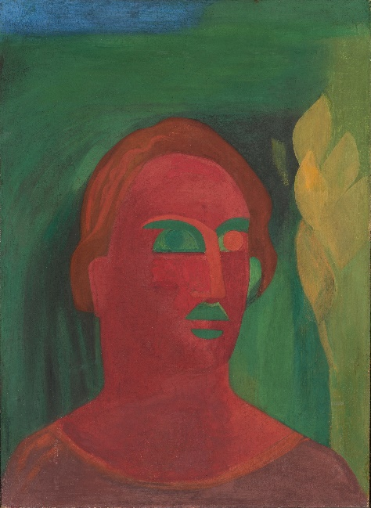  Ferdinand Gehr, Roter Kopf, um 1926, Kunstmuseum St.Gallen,  Schenkung der Erben in Erinnerung an Ferdinand Gehr 2014,  Foto: Sebastian Stadler, 2014, © Gehr-Stiftung, St.Gallen  Der Titel der Ausstellung, «Sammlungsfieber» (englisch: «Collection Fever»), bezieht sich auf den 1995 erschienenen Essay «Archive Fever» des algerisch-französischen Philosophen Jacques Derrida (1930–2004). In seinem Text beschreibt der Denker das Fieberhafte als gegensätzliches Prinzip zur Ordnung. Diese, erklärt Derrida, werde traditionell mit Begriffen wie «Archiv» und «Sammlung» assoziiert. Gleichzeitig entsteht, so der Philosoph, nur durch das Fieber – das für die Neugierde, das Aufspüren und die Anhäufung verantwortlich ist – eine Sammlung und ein Archiv. «Archive Fever», lautet sein Fazit, «ist es, mit Leidenschaft zu brennen. Es ist, niemals auszuruhen, unaufhörlich nach dem Archiv zu suchen, genau dort, wo es entgleitet. Es heisst, dem Archiv hinterherzulaufen, auch wenn es zu viel davon gibt».  Eben diese Energie des Fieberhaften, die zu Neuem und Unerwartetem führt, ist das leitende Prinzip für «Sammlungsfieber». Sie ist Anstoss für eine bislang noch nicht eingenommene Perspektive auf die Sammlung des Kunstmuseums St.Gallen. Es ist eine Sicht, die Themen wie Sammeln und Anhäufen in den Fokus rückt und wie Prestige und Geld mit der Kunst verknüpft sind. Zudem ist es eine Perspektive, die einen kritischen Blick auf die Verbindung zwischen Kapital und Kunst wirft, was für den St.Galler Kontext auch die Beziehung zwischen Textil und Kunst bedeutet.  Kuratiert von Melanie Bühler, Dorothee Haarer, Gianni Jetzer und Lorenz Wiederkehr | Ausstellungsdauer  Ab 26. August 2023  Kunstmuseum St.Gallen  Medienorientierung  25. August 2023  11 Uhr  Ausstellungseröffnung  25. August 2023  18.30 Uhr  Öffnungszeiten  Di-So 10-17 Uhr  Do 10-20 Uhr
Pressekontakt

Gloria Weiss
Leitung Kommunikation
Museumstrasse 32
9000 St.Gallen
T +41 71 242 06 84

kommunikation@kunstmuseumsg.ch
www.kunstmuseumsg.ch

Factsheet

Sammlungsfieber

Ausstellungsdauer | Ab 26. August 2023
Ausstellungsort | Kunstmuseum St.Gallen
Medienorientierung | 25. August 2023, 11 Uhr, Kunstmuseum St.Gallen
Ausstellungseröffnung | 25. August 2023, 18.30 Uhr, Kunstmuseum St.Gallen
Kuratiert von | Melanie Bühler, Dorothee Haarer, Gianni Jetzer und Lorenz Wiederkehr
Öffnungszeiten | Dienstag-Sonntag 10-17 Uhr  Donnerstag 10-20 Uhr
Pressekontakt | Gloria Weiss  T +41 71 242 06 84  kommunikation@kunstmuseumsg.ch
Website | www.kunstmuseumsg.ch

Weitere Ausstellungen
Aktuell  www.kunstmuseumsg.ch/ausstellungen | Vorschau  www.kunstmuseumsg.ch/vorschau

